ЛГСП-15 |  | Скамья парковая ЛГСП-15
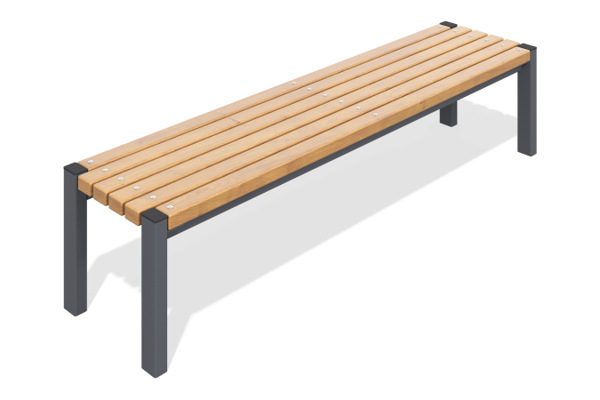

Размеры, мм: | 410x1710x406 | Вес, кг: | 25.18
Характеристики материалов
Материалы: дерево хвойных пород, металл
Комплектация: скамья парковая в сборе – 1 шт; комплект крепежа – 1 шт.
Скамья выполнена на сварном металлокаркасе из профильной трубы 60×40 мм и 40×20 мм с толщиной стенки 2 мм, а также стального листа толщиной 5 мм. Сиденье состоит из деревянных досок шириной 60 мм и толщиной 40 мм, покрытых лаком. Все металлические элементы окрашены порошковой краской, крепёж — оцинкованный.

